Министерство образования Республики Беларусь
Учреждение образования
Белорусский государственный университет информатики и
Радиоэлектроники

Факультет информационных технологий и управления
Кафедра интеллектуальных информационных технологий

Отчет по лабораторной работе №6
по курсу “Естественно-языковой интерфейс интеллектуальных
систем”
Вариант 4

Выполнили:
Студенты гр. 321703 Батук Д.С.
Остров М.А.

Проверил: Крапивин Ю. Б.

Минск 2026
Цель работы:
Исследовать ударение, акцентные группы, интонацию и влияние мелодических, энергетических и ритмических преобразований на речевой сигнал.
Задание:
Сформировать шесть перестановок отдельных слов, сопоставить их с перестановкой слов цельных фраз; исследовать четыре интонации и эмоциональную окраску; обработать тон, усиление и длительность каждого слова нейтральной фразы.
Структура разработанной системы:
Работа выполнена в локальном приложении EYAZIS на собственных записях речевого сигнала. Код лабораторных 5–7 размещён в папке «lab 5-7». app.py обслуживает интерфейс; audio.py выполняет обработку и измерения; experiments.py воспроизводит опыты; presentation.py группирует результаты; report.py формирует архив материалов. Исходные записи, производные сигналы и параметры сохраняются в SQLite.
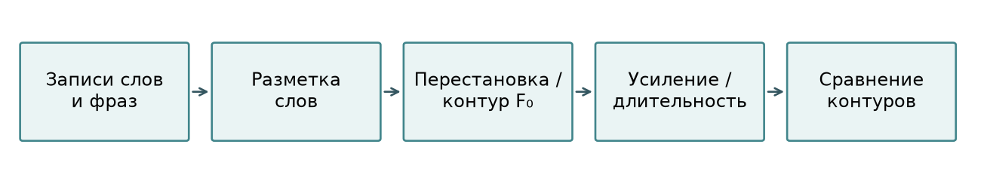
Рисунок 1 — Последовательность обработки речевого сигнала
Структура базы данных:
Таблица 1 — Хранение исходников и результатов
Таблица | Основные данные | Назначение
speech_clips | WAV, частота, разрядность, длительность, диктор, текст, разметка, происхождение | Исходные записи и каждый этап обработки
speech_experiments | Ключ опыта, лабораторная, варианты, измерения, слуховая оценка | Группировка сравниваемых результатов
speech_notes | Номер лабораторной, выводы | Итоговый анализ

Основные алгоритмы:
Осциллограмма строится по отсчётам PCM, при уменьшении масштаба сохраняются минимумы и максимумы в каждом интервале. Уровень сигнала характеризуется RMS = √(Σx²/N). Основной тон F₀ оценивается по максимумам автокорреляции в окне Ханна длительностью 40 мс с поправкой на перекрытие. Диапазон поиска — 60–500 Гц; неуверенные и изолированные оценки исключаются. В таблицах приведена медиана уверенных кадров, поэтому она не является постоянной частотой всей фразы.
Внешние границы изолированных произнесений определены по огибающей энергии. Границы слов цельной фразы приближённо оценены DTW-выравниванием спектральных признаков; границы согласного внутри слога — по изменению спектральной огибающей. Для одиночного периода, который короче окна анализа, оценка F₀ не вычисляется: частота его повтора определяется непосредственно как 1/T.
Изменение тона и длительности разделено на два режима. Pitch Bend применяет переменную скорость воспроизведения. Для контура Pitch Shift после изменения тона длина слова восстанавливается фазовым вокодером STFT: окно 1024 отсчёта, шаг 256. Отдельно применяются контур усиления 0 → +6 → 0 дБ и множитель длительности 1,35.
Результаты экспериментов:
2.2.1. Отдельные слова и фразовое ударение
Таблица 2 — Шесть перестановок отдельных слов
Последовательность | T, с | F₀, Гц | RMS
Саша кушал кашу | 2,005 | 115,52 | 0,0209
Саша кашу кушал | 2,005 | 116,83 | 0,0209
кушал Саша кашу | 2,005 | 116,33 | 0,0209
кушал кашу Саша | 2,005 | 117,60 | 0,0209
кашу Саша кушал | 2,005 | 115,83 | 0,0209
кашу кушал Саша | 2,005 | 115,52 | 0,0209

Во всех шести сборках использован один и тот же набор слов и две паузы по 90 мс. Длительность составляет 2,005 с, RMS практически одинаков. Небольшие различия медианы F₀ связаны с расположением кадров анализа относительно границ и пауз; они не означают изменения исходной мелодики каждого слова. Для раздельного произнесения рассматривается структура трёх акцентных групп (+) (+) (+).
Таблица 3 — Перестановка ударного компонента цельной фразы
Вариант | T, с | F₀, Гц | RMS
Ударение «Саша»: исходник | 1,375 | 112,52 | 0,0239
Ударение «Саша»: перестановка | 1,375 | 112,63 | 0,0239
Ударение «кушал»: исходник | 1,655 | 124,92 | 0,0275
Ударение «кушал»: перестановка | 1,655 | 125,80 | 0,0275
Ударение «кашу»: исходник | 1,505 | 114,90 | 0,0298
Ударение «кашу»: перестановка | 1,505 | 114,68 | 0,0298

Для исходных фраз заданы акцентные схемы (+ − −), (− + −), (− − +). В первом случае выделенное «Саша» перенесено в конец: «кушал кашу Саша»; во втором «кушал» — в конец: «Саша кашу кушал»; в третьем «кашу» — в начало: «кашу Саша кушал». Длина каждой цельной фразы после перестановки сохраняется. Реальная выразительность не определяется одной медианой F₀: существенна форма контура относительно ударного слога.
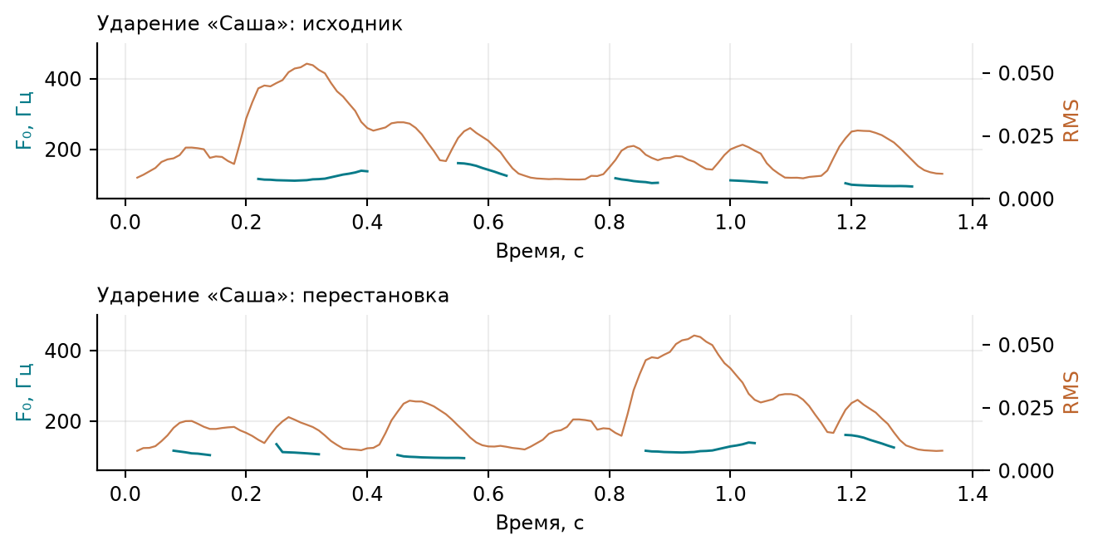
Рисунок 2 — Исходная фраза с ударением на «Саша» и перестановка ударного слова
2.2.2. Интонационные и эмоциональные варианты
Таблица 4 — Четыре естественные интонации
Интонация | T, с | F₀, Гц | RMS
Завершённость | 1,065 | 109,27 | 0,0161
Незавершённость с продолжением | 2,655 | 101,50 | 0,0133
Вопрос | 1,115 | 128,09 | 0,0158
Восклицание | 1,225 | 123,27 | 0,0219

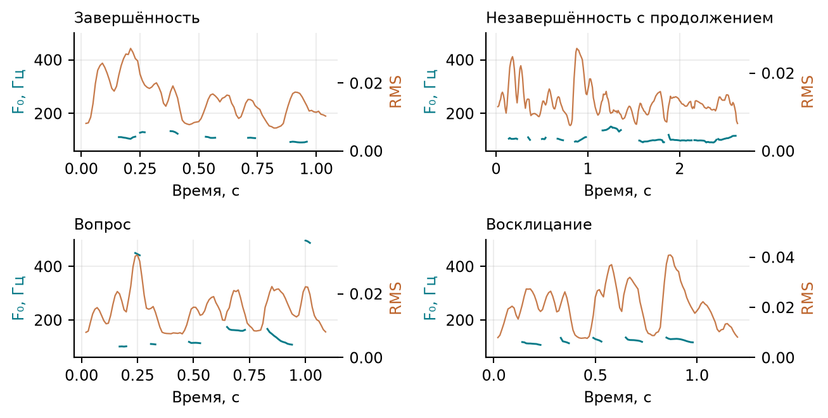
Рисунок 3 — Контуры F₀ и RMS четырёх интонационных вариантов
Незавершённая фраза содержит продолжение «сегодня на обед», поэтому её длительность нельзя прямо сравнивать с длиной коротких вариантов. У вопросительной записи медиана F₀ выше, чем у завершённой; у восклицания выше RMS. Эти наблюдения относятся к данным записям, а не к универсальному правилу классификации интонации.
Таблица 5 — Эмоциональная окраска фразы
Вариант | T файла, с | F₀, Гц | RMS
Монотонно | 3,320 | 125,75 | 0,0095
Радость | 2,912 | 114,92 | 0,0134
Гордость | 2,941 | 112,63 | 0,0138
Огорчение | 4,421 | 109,33 | 0,0100

Эмоциональные установки заданы при произнесении. Длительность этих файлов включает краевые паузы. У монотонного варианта медиана F₀ оказалась выше остальных; следовательно, одна эта величина не определяет эмоцию и не доказывает монотонность. Для анализа необходимы динамика F₀, энергетика, ритмика и слуховая оценка.
2.3. Управление просодией
Исходная фраза «Студент писал реферат» после выделения речевого участка имеет длительность 1,920 с. Интервалы слов в исходной записи: «Студент» — 0,300–1,040 с; «писал» — 1,040–1,540 с; «реферат» — 1,540–2,220 с. После обрезки начало координат сдвинуто на 0,300 с.
Таблица 6 — Параметры преобразований
Параметр | Утверждение | Вопрос
Тон: начало / середина / конец | 0 / +4 / −3 полутона | 0 / +4 / +4 полутона
Усиление: начало / середина / конец | 0 / +6 / 0 дБ | 0 / +6 / 0 дБ
Растяжение ударного участка | × 1,35 | × 1,35
Паузы и остальные слова | Сохраняются | Сохраняются

Таблица 7 — Конечные варианты после тона, усиления и растяжения
Ударное слово | Режим | T, с | F₀, Гц | RMS
Студент | Утверждение · Pitch Bend | 2,115 | 129,42 | 0,0134
Студент | Утверждение · Pitch Shift | 2,179 | 107,36 | 0,0115
Студент | Вопрос · Pitch Bend | 2,022 | 122,90 | 0,0130
Студент | Вопрос · Pitch Shift | 2,179 | 138,28 | 0,0126
писал | Утверждение · Pitch Bend | 2,051 | 117,76 | 0,0137
писал | Утверждение · Pitch Shift | 2,095 | 120,57 | 0,0127
писал | Вопрос · Pitch Bend | 1,989 | 125,51 | 0,0134
писал | Вопрос · Pitch Shift | 2,095 | 125,35 | 0,0135
реферат | Утверждение · Pitch Bend | 2,099 | 118,14 | 0,0136
реферат | Утверждение · Pitch Shift | 2,158 | 117,72 | 0,0131
реферат | Вопрос · Pitch Bend | 2,014 | 117,82 | 0,0134
реферат | Вопрос · Pitch Shift | 2,158 | 117,76 | 0,0132

Таблица 8 — Промежуточные этапы: вопрос, ударение на «реферат»
Этап | T, с | F₀, Гц | RMS
Исходник | 1,9200 | 115,93 | 0,0134
Контур Pitch Shift | 1,9200 | 117,71 | 0,0129
Дополнительно усиление | 1,9200 | 117,79 | 0,0142
Дополнительно растяжение | 2,1580 | 117,76 | 0,0132

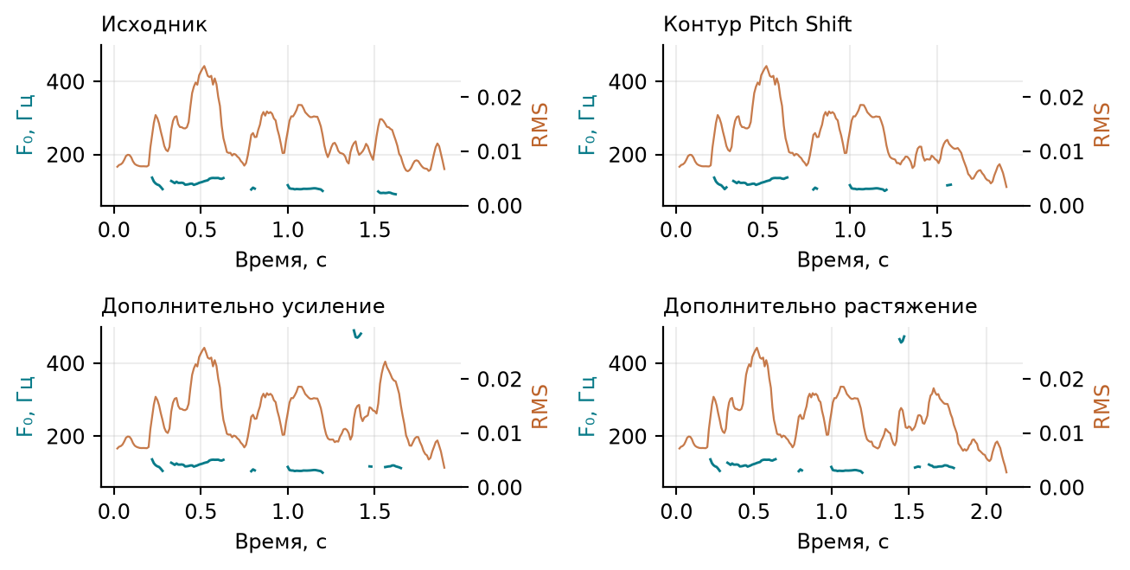
Рисунок 4 — Изменение контуров на последовательных этапах обработки
Равенство длительностей исходника и этапа Pitch Shift проверено для всех трёх слов и двух целевых интонаций. Увеличение длины в итоговых вариантах Pitch Shift связано с последующим растяжением × 1,35, а не со сдвигом тона. Для Pitch Bend длина меняется уже на этапе изменения частоты. Дополнительный материал с другими текстами включает естественные эталонные фразы лабораторной 7.
Анализ полученных данных:
Перестановки сохраняют отсчёты отдельных фрагментов и меняют их положение относительно фразы; поэтому распределение общей энергии меняется мало, а временное положение акцента — существенно.
В естественных записях различаются и F₀, и RMS, и длительности. Медиана по целой фразе не заменяет анализ предъядра, ударного ядра и заядра акцентной группы.
Преобразования задают целевые интонационные варианты. Численные результаты подтверждают действие алгоритмов на параметры сигнала, но не являются самостоятельным доказательством убедительности вопроса или эмоции.
Предложения по улучшению:
Уточнение границ слов и ударных гласных, построение контуров на уровне предъядра, ядра и заядра, более качественное изменение высоты тона с сохранением формант и независимая слуховая оценка.
Используемые библиотеки и компоненты:
Python и NumPy — обработка отсчётов, преобразование Фурье и матричные операции; SQLite — хранение WAV и результатов; стандартный модуль wave — PCM WAV; HTML и JavaScript — представление опытов; Matplotlib — графики отчёта; python-docx — оформление документа. Обработка речевого сигнала выполняется локально.
Вывод:
Исследованы словесное и фразовое ударение, интонация и эмоциональная окраска. Получены обязательные шесть перестановок и характерные перестановки цельных фраз. На нейтральной фразе раздельно изменены тон, громкость и длительность; различие Pitch Bend и Pitch Shift подтверждено сохранением или изменением длины на соответствующем этапе.
Источники:
1. «Лабораторные работы 5–7». Методические указания «Изучение фонетических, просодических и компиляционных закономерностей речевого сигнала», 19 с.
2. Лобанов Б. М., Елисеева О. Е. Речевой интерфейс интеллектуальных систем: учебное пособие / под науч. ред. В. В. Голенкова. Минск: БГУИР, 2006. 152 с.
Электронные материалы: lab6_materials.zip — аудио WAV, графики SVG, измерения CSV, разметка и параметры обработки в manifest.json.

